|  |  |
| --- | --- |
| **СОГЛАСОВАНО**  Доцент кафедры  ИАНИ ННГУ, к.ф.-м.н.  _____________ Д.А. Яшунин  «____»______________2019 г. | **УТВЕРЖДАЮ**  Профессор кафедры  ИАНИ ННГУ, д.т.н.  _____________ Н.В. Старостин  «____»______________2019 г. |

ПРОГРАММА И МЕТОДИКА КОМПЛЕКСНЫХ ИСПЫТАНИЙ

**«Разработка и реализация программного обеспечения для распознавания лиц на групповых фотографиях (Шифр ПО «AFR»)»**

|  |  |
| --- | --- |
|  | Ответственный исполнитель  **____________** М. Годовицын  "__ "______ 2019 г. |

2019 г.

# Содержание

Содержание 2

1.Объект испытаний 3

2. Цель испытаний 3

3. ОРГАНИЗАЦИЯ ПРОВЕДЕНИЯ ИСПЫТАНИЙ 3

4. ТРЕБОВАНИЯ К ПРОГРАММНОМУ ОБЕСПЕЧЕНИЮ 4

5. Требования к программной документации 5

6. Средства и ПОРЯДОК ИСПЫТАНИЙ 6

7. МетодИКА испытаний 6

8. ОТЧЕТНОСТЬ 9

ПЕРЕЧЕНЬ ССЫЛОЧНЫХ ДОКУМЕНТОВ 9

Настоящая программа и методика приемочных испытаний определяет порядок проведения комплексных испытаний программного обеспечения для распознавания лиц на групповых фотографиях (ПО «AFR») [1].

# 1.Объект испытаний

Испытанию подлежит web-сервис, обеспечивающий решение проблемы идентификации/распознавания лиц всех людей, представленных на цифровом изображении.

Программное средство имеет обозначение ПО «AFR» и представлено как клиент-серверное приложение, доступ к которому осуществляется посредством web-интерфейса.

# 2. Цель испытаний

Испытания проводятся с целью проверки ПО «AFR» на соответствие требованиям технического задания на разработку и реализацию программного обеспечения для распознавания лиц на групповых фотографиях [1].

# 3. ОРГАНИЗАЦИЯ ПРОВЕДЕНИЯ ИСПЫТАНИЙ

Испытания проводятся силами и средствами ННГУ. Состав комиссии определяется распоряжением заведующего кафедрой ИАНИ.

Порядок проведения проверок и отдельные пункты программы могут изменяться или уточняться в процессе испытаний.

# 4. ТРЕБОВАНИЯ К ПРОГРАММНОМУ ОБЕСПЕЧЕНИЮ

Испытания проводятся в соответствии с пунктами методики испытаний, приведенными в табл. 1

Таблица 1.

|  |  |  |  |  |
| --- | --- | --- | --- | --- |
| № п/п | Наименование проверки | | Пункт ТЗ | Пункт методики |
| 1. | Установка и настройка ПО «AFR», включая необходимое окружение | Установка инфраструктуры, необходимой для функционирования ПО «AFR» | 4.3.1 | 7.1 |
| 2. | Функции ПО «AFR» | Реализация ПО в виде клиент-серверного приложения, доступ к которому осуществляется посредством web-интерфейса.  Обеспечение ввода и пересылки на сервер изображения с помощью web-интерфейса.  Масштабирование исходного изображения, пересланного на сервер.  Реализация детекции лиц, присутствующих на изображении.  Применение афинных преобразований с целью получения изображения найденного лица в строгом анфасе.  Распознавание лиц членов команды исполнителей на изображении.  Формирование с помощью web-интерфейса выходных данных в виде исходного изображения с нанесённой графической разметкой и статистических показателей. | 4.1,  4.1.1.1,  4.1.2.1,  4.1.2.2,  4.1.2.3,  4.1.2.4,  4.1.1.2 | 7.2 |
| 3. | Проверка выполнения требований ТЗ к нефункциональным характеристикам. | | 4.2 | 7.3 |
| 4. | Проверка информационной и программной совместимости. | Проверка состава входных и выходных данных. | 4.1.3,  4.1.4 | 7.4 |

# 5. Требования к программной документации

Программная документация ПО «AFR» включает в себя:

* Руководство оператора;
* Руководство программиста;
* Отчёт по НИР;
* ПЗ по методам распознавания лиц (ПЗ1);
* ПЗ по методам детекции лиц (ПЗ2);
* ПЗ по feature extraction (ПЗ3);
* ПЗ по методам выравнивания лиц (ПЗ4);
* ПЗ по известным наборам изображений (ПЗ5);
* ПЗ по метрикам оценки детекции, афинных преобразований и распознавания (ПЗ6);
* ПЗ по входным и выходным данным и ограничениям;
* ПЗ по тестовому базису;
* ПЗ по технологическому стеку.

Методы испытаний включают в себя процедуры проверок каждого из пунктов раздела «Состав и порядок испытаний».

# 6. Средства и ПОРЯДОК ИСПЫТАНИЙ

Программные средства испытаний ПО «AFR» включают в себя:

* ПК с поддержкой 64-битной архитектуры, с процессором Pentium(R), PR-рейтинг которого не ниже 2000, объемом ОЗУ не менее 4 ГБ, не менее 5 Гб свободного пространства на жёстком диске, с монитором диагональю 21”, клавиатурой и мышью;
* общее программное обеспечение – операционную систему Ubuntu 18.04;
* тестовое программное обеспечение – библиотеки OpenCV версии 3.4, dlib, Openface, Face recognition models [3], Python версии 2.7, Git;
* web-браузер;
* подключение к интернету;
* архив с набором изображений datatset.zip, доступный по адресу [drive.google.com/drive/folders/17Y6A-8w6v3I_deHuIBtaHQuHrmIkCtN3](https://drive.google.com/drive/folders/17Y6A-8w6v3I_deHuIBtaHQuHrmIkCtN3);
* исходный код, доступный по адресу [github.com/greyhuman/FaceReco](https://github.com/greyhuman/FaceReco).

# 7. МетодИКА испытаний

**7.1. Установка и настройка ПО «AFR», включая необходимое оборудование**

* Установить ПО «AFR», для чего выполнить пункт 2.1 «Руководства системного программиста»;

Результат испытания считается положительным, если будут выполнены условия:

1. Вывод консоли будет соответствовать рис. 2 «Руководства системного программиста» (пункт ТЗ 4.3.1).

* Запустить ПО «AFR» в соответчики с пунктом 3.2.1 «Руководства оператора». При возникновении ошибки, представленной на рис. 1, необходимо обновить эту страницу нажатием на клавиатуре клавиши F5.  
   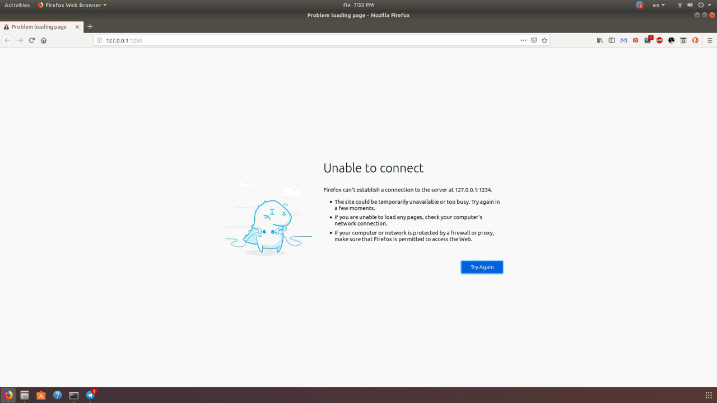

Рис. 1

Результат испытания считается положительным, если будут выполнены условия:

1. Откроется соответствующий внешний вид основного окна ПО «AFR» (см. рис. 1 «Руководства оператора») (пункт ТЗ 4.1);
2. На главном окне отсутствуют сообщения об ошибках (см. рис. 11 «Руководства оператора»).

**7.2. Функции ПО «AFR»**

* Запустить ПО «AFR» в соответчики с пунктом 3.2.1 «Руководства оператора».
* Произвести загрузку изображения на сервер в соответствии с пунктом 3.2.3 «Руководства оператора». Для этого, после открытия дочернего окна, изображенного на рис. 2 «Руководства оператора», необходимо перейти в директорию, куда был распакован архив с набором изображений datatset.zip, а затем в .../datatset/любая_директория_на_этом_уровне/test

Результат испытания считается положительным, если будут выполнены условия:

1. Пользователю удалось перейти в директорию .../datatset/любая_директория_на_этом_уровне/test, и там находятся изображения формата .jpg.

* В директории выбрать изображение для обработки, затем нажать кнопку «Open» (см. рис. 2 «Руководства оператора»).

Результат испытания считается положительным, если будут выполнены условия:

1. На главном окне будет выведено изображение, переданное на сервер (см. рис. 4 «Руководства оператора») (пункт ТЗ 4.1.1.1), что будет означать, что принятое сервером изображение прошло обработку, а именно перемасштабирование в формат 300*300 пикселов (пункт ТЗ 4.1.2.1);
2. На главном окне будет выведено исходное изображение с нанесённой графической разметкой в виде прямоугольников, ограничивающих области найденных лиц (см. рис. 5 «Руководства оператора»), что будет свидетельствовать об успешной детекции присутствующих на изображении лиц (пункт ТЗ 4.1.2.2);
3. На главном окне будет отображена галерея лиц, найденных на исходном изображении, к которым были применены афинные преобразования (см. рис. 7 «Руководства оператора») (пункт ТЗ 4.1.2.3);
4. На главном окне будет выведено исходное изображение с нанесённой графической разметкой в виде прямоугольников, ограничивающих области найденных лиц, подписанных псевдонимом найденного человека (соответствуют названиям папок в наборе изображений с фотографиями членов команды) или надписью «unknown», если лицо не принадлежит членам команды исполнителей (см. рис. 10 «Руководства оператора») (пункт ТЗ 4.1.2.4);
5. На главном окне будут выведены статистические показатели (см. рис. 3 «Руководства оператора») (пункт ТЗ 4.1.1.2);
6. На главном окне отсутствуют сообщения об ошибках (см. рис. 11 «Руководства оператора»).

**7.3. Проверка выполнения требований ТЗ к нефункциональным характеристикам**

* Запустить ПО «AFR» в соответствии с пунктом 3.2.1 «Руководства оператора»;
* Произвести загрузку изображения, содержащего не более трёх лиц, на сервер в соответствии с пунктом 3.2.3 «Руководства оператора».

Результат испытания считается положительным, если будут выполнены условия:

1. На главном окне будут выведены статистические показатели (см. рис. 3 «Руководства оператора»), в которых будет выведено время обработки приложением изображения, не превышающее 20 секунд;
2. На главном окне отсутствуют сообщения об ошибках (см. рис. 11 «Руководства оператора»).

**7.4. Проверка состава входных и выходных данных**

* Запустить ПО «AFR» в соответствии с пунктом 3.2.1 «Руководства оператора».
* Произвести загрузку изображения на сервер в соответствии с пунктом 3.2.3 «Руководства оператора».

1. После загрузки изображения на сервер на главном окне отсутствуют сообщения об ошибках (см. рис. 11 «Руководства оператора») (пункт ТЗ 4.1.3);
2. На главном окне будет выведено исходное изображение с нанесённой графической разметкой в виде прямоугольников, ограничивающих области найденных лиц (см. рис. 5 «Руководства оператора») (пункт ТЗ 4.1.4).

# 8. ОТЧЕТНОСТЬ

По всем видам испытаний оформляется протокол испытаний, который подписывается членами комиссии, проводившими испытания.

Протокол испытаний утверждается председателем комиссии.

# ПЕРЕЧЕНЬ ССЫЛОЧНЫХ ДОКУМЕНТОВ

1. ТЗ на научно-исследовательскую работу «Разработка и реализация программного обеспечения для распознавания лиц на групповых фотографиях (Шифр ПО «AFR»)».
2. Программное обеспечение ПО «AFR».
3. Руководство оператора ПО «AFR».
4. Руководство системного программиста ПО «AFR».